令和元年度自主防災組織地区リーダー養成講習会の開催

令和２年２月１６日（日）、柏羽藤組合消防団協議会主催により｢令和元年度自主防災組織地区リーダー養成講習会｣を柏原羽曳野藤井寺消防組合消防本部で開催しました。
講習の内容は、災害後の活動要領についての座学、消火器取扱い訓練、負傷者搬送訓練、応急手当訓練、煙霧体験及びＡＥＤ取扱い訓練で、当日は、柏原市、羽曳野市及び藤井寺市の自主防災組織の１０７名が受講し、地区リーダーとしての意識向上及び技術習得のため熱心に取り組みました。
講習終了後、受講された地区リーダーには修了証が交付されました。

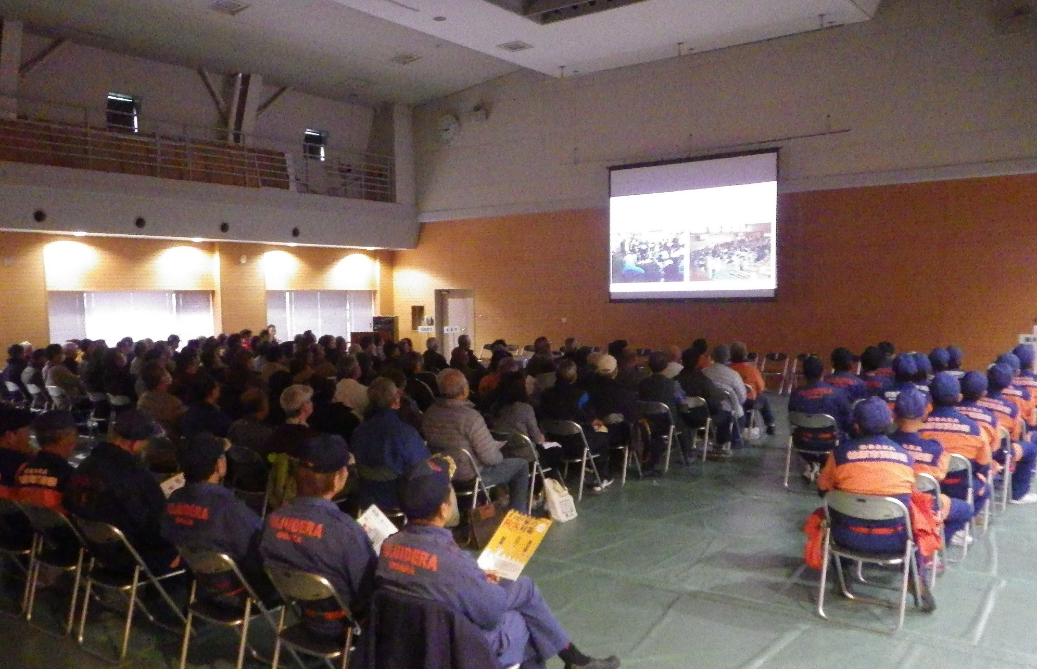
講話

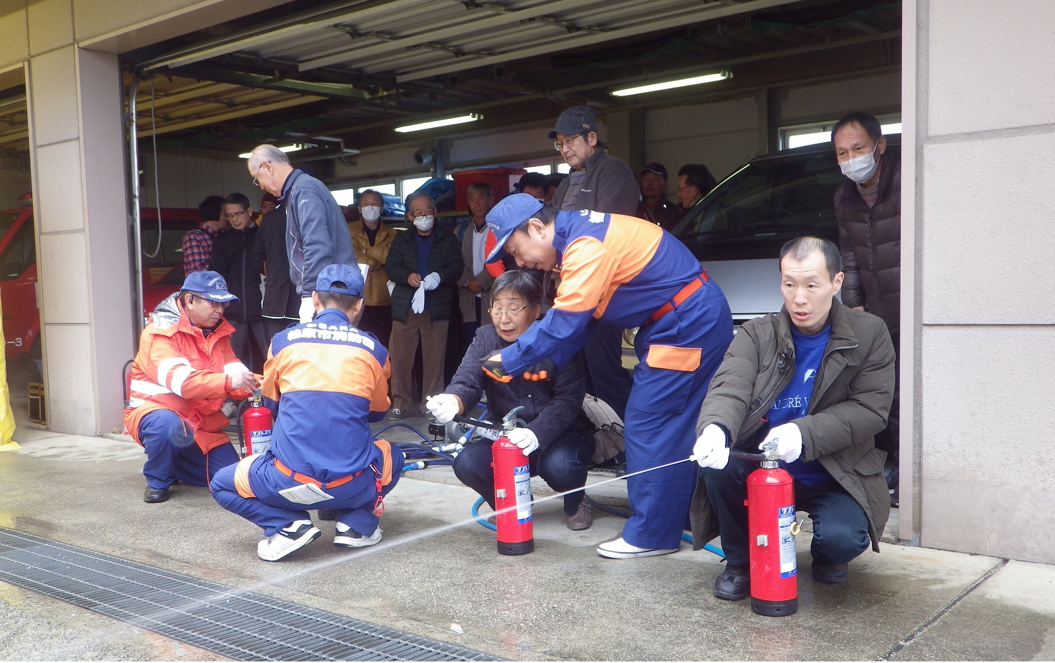
消火器取扱い訓練

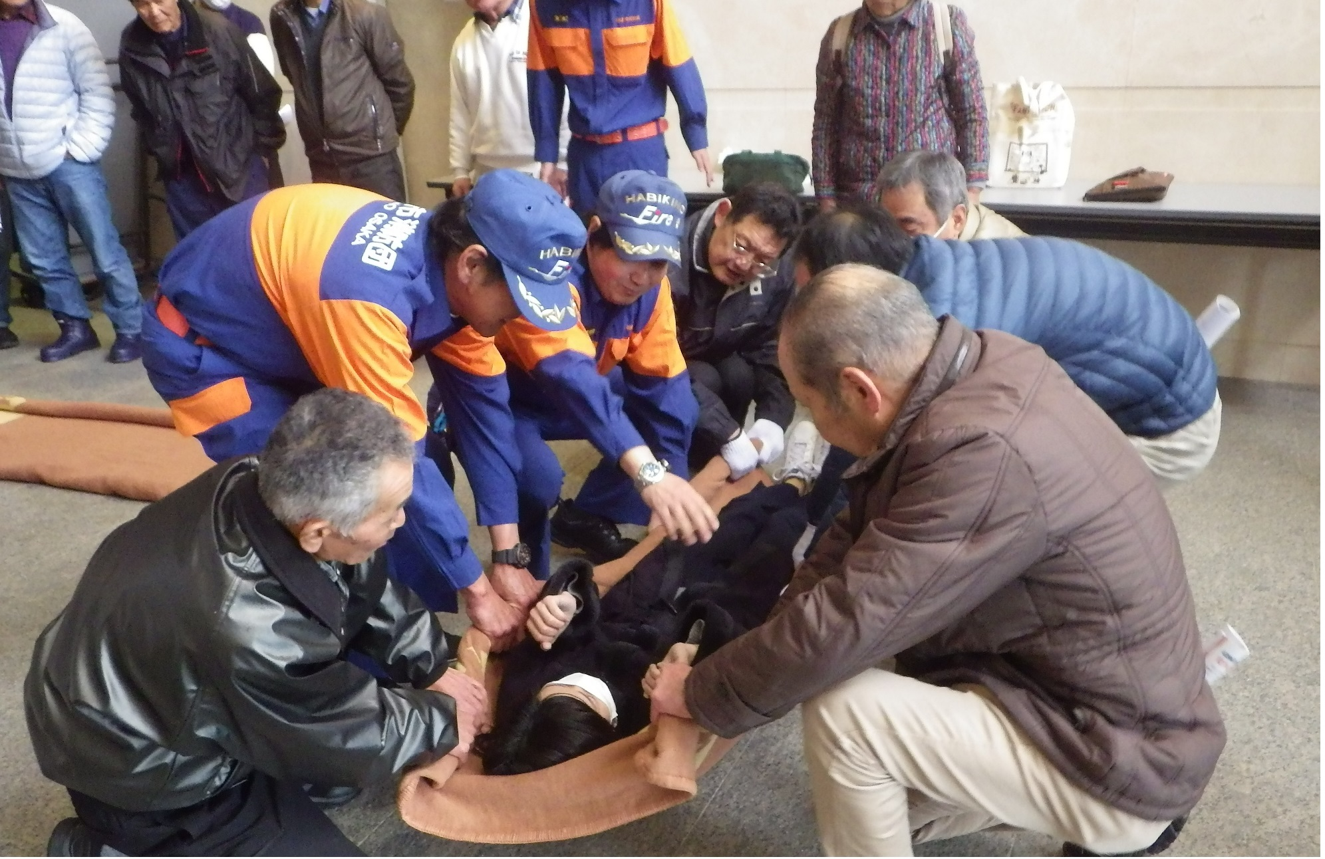
負傷者搬送訓練(応急担架)
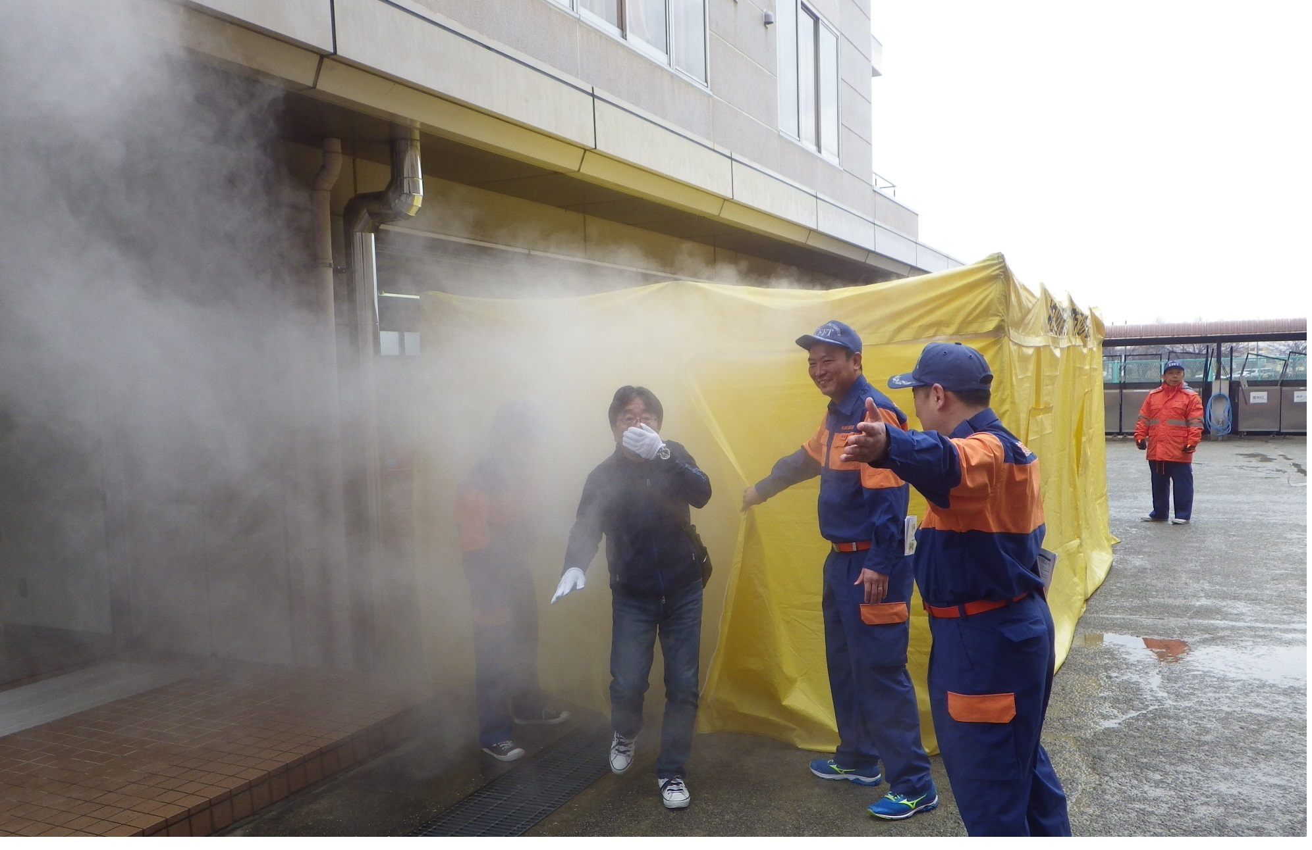
煙霧体験

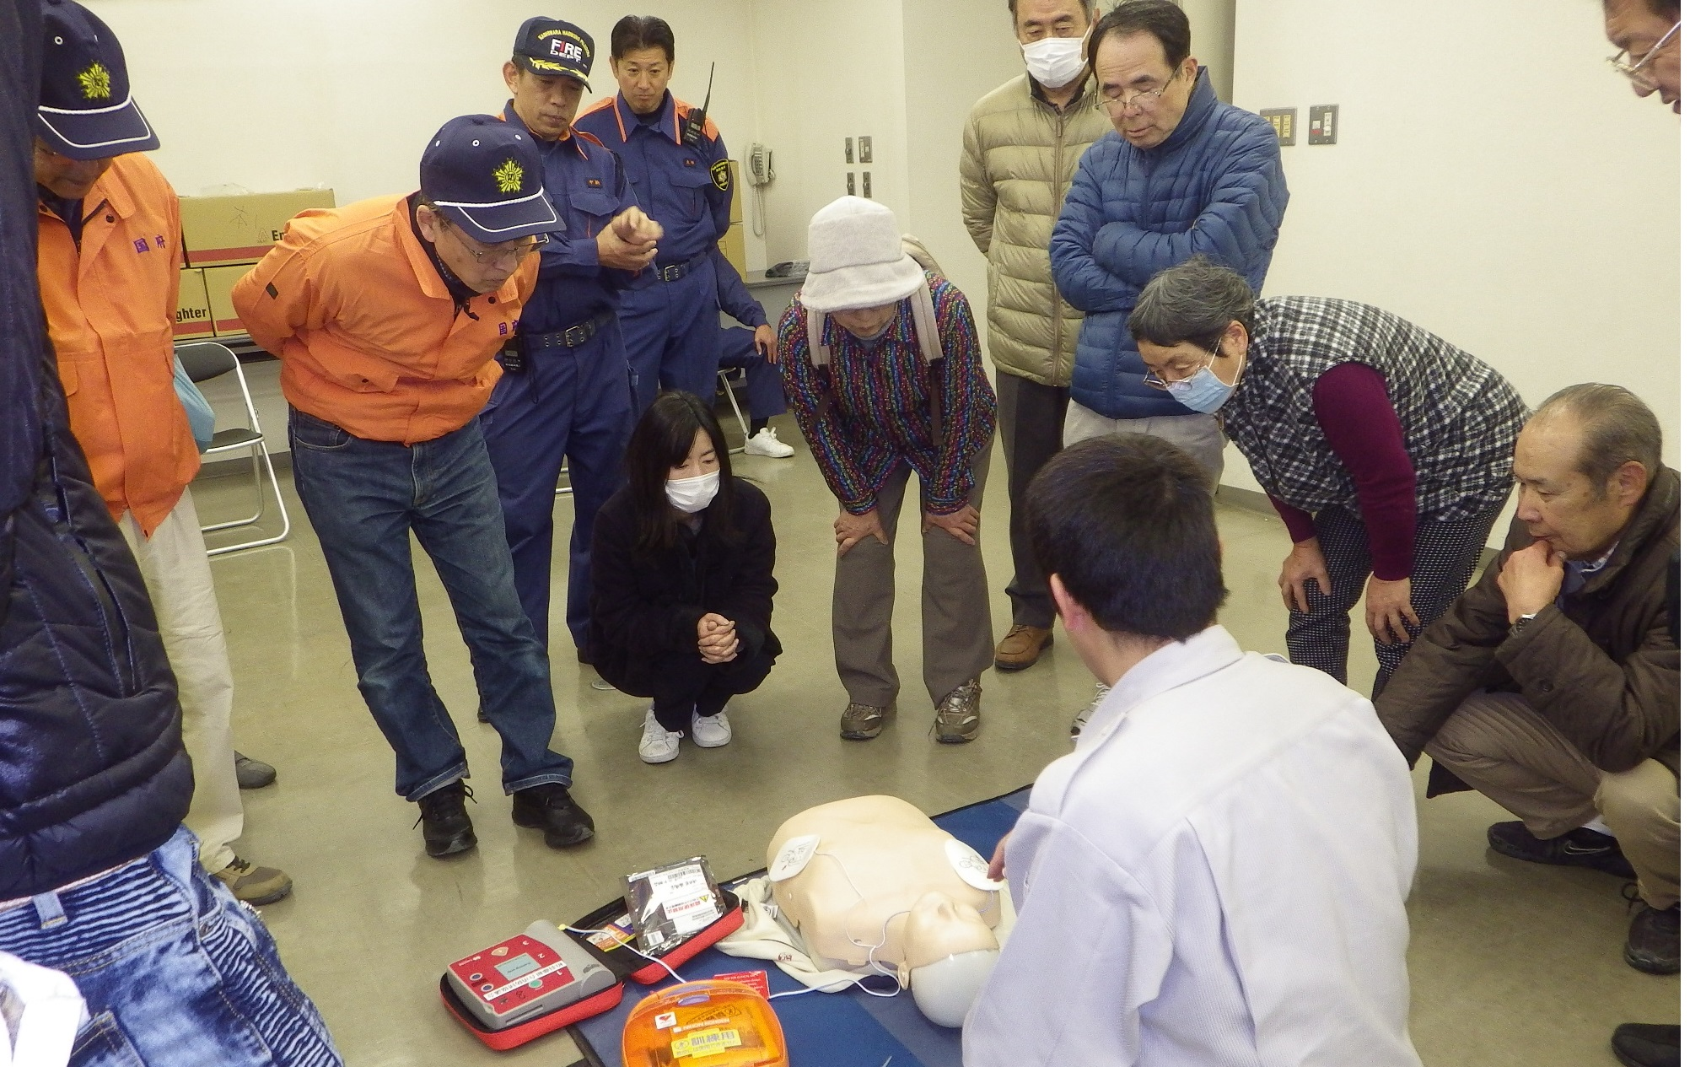
ＡＥＤ取扱い訓練

